AUFGABE 1
Vom Telefon zum Smartphone
Lest den Text „Vom Telefon zum Smartphone“.

Merkt euch die einzelnen, historischen Schritte, die zur Entwicklung des Smartphones geführt haben.

Schließt das Heft, so dass ihr den Text nicht mehr sehen könnt.

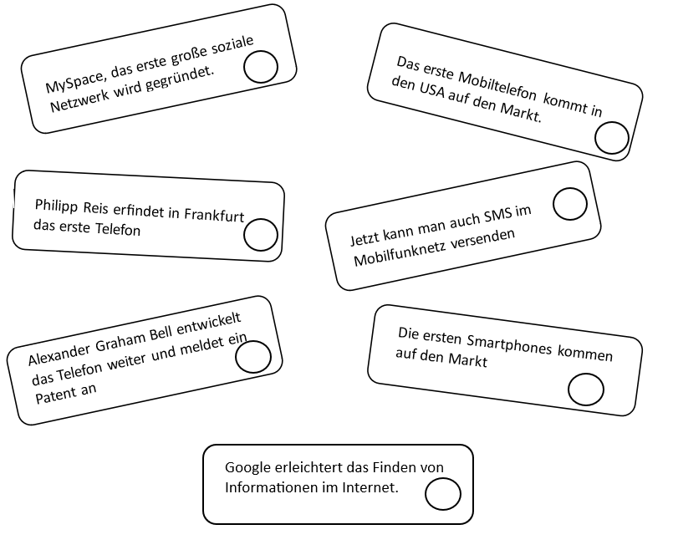
Bringt jetzt die einzelnen Entwicklungsschritte wieder in die richtige Reihenfolge. Nummeriert dazu die Kreise.

Fasst nun die historischen Entwicklungen in eigenen Worten zusammen:

Beispiel:
Zuerst hat … erfunden.
Dann …

Aufgabe 2
Das Smartphone: Fluch oder Segen?
Das Smartphone ist wichtig für die heutige Kommunikation.

Lest euch den Text unten auf den Seiten 5 und 6 noch einmal durch.

Notiert, welche positiven und negativen Dinge ihr mit dem Smartphone verbindet.

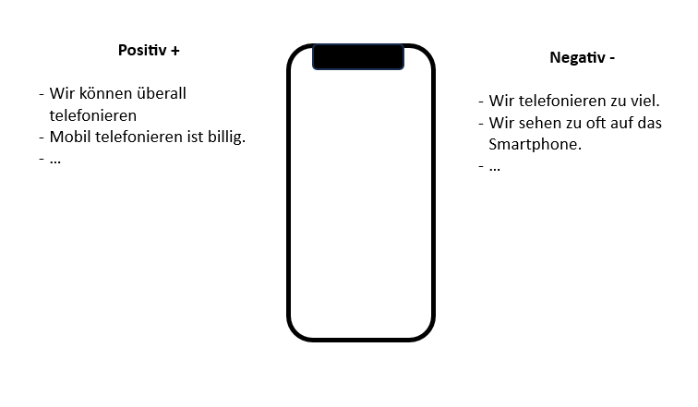
Aufgabe 3
Argumentationskette
Alle SuS stellen sich in der Klasse oder auf dem Flur in zwei Reihen gegenüber auf.
Jedem Teilnehmer in Reihe 1 steht ein SuS jetzt in Reihe 2 genau gegenüber:


Reihe 1 erhält den Auftrag zu der Nutzung von Smartphones ein positives Argument zu nennen. Es muss immer mindestens ein vollständiger Satz genannt werden.

SuS 1 in Reihe 2 nennt darauf ein negatives Argument.

SuS B in Reihe 1 nennt wieder ein positives Argument und SuS 2 in Reihe 2 erneut ein negatives usw.
